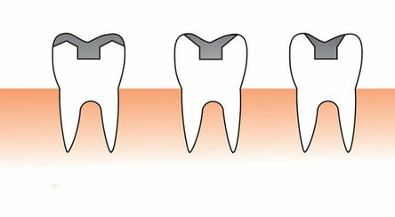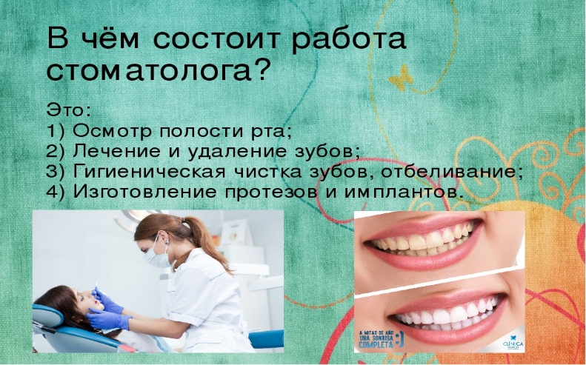

Описание
Стоматолог – это доктор, который определяет, лечит и предотвращает заболевания, связанные с зубами, ротовой полостью, челюстью. Во время лечения стоматолог следует общепризнанным медицинским правилам, использует устоявшиеся, проверенные годами методы и техники лечения, которые излагаются в учебно-практической литературе.

СТОМАТОЛОГ

Стоматолог занимается:
- диагностикой заболеваний ротовой полости, травм, деформаций (с помощью рентгена, анализов слюны, изучения анамнеза, истории болезни),
- профилактикой болезней (фторированием, периодонтальной терапией);
- хирургией (удалением зубов, биопсией), в том числе с использованием анестезии;

Минусы и плюсы профессии

Первый и основной минус профессии стоматолог – большая моральная и юридическая ответственность. Конечно, в стоматологии медицинскую услугу оказывает врач, а ответственность за некачественную работу несет клиника. Тем не менее, врач должен быть готов понести дисциплинарную ответственность (вплоть до увольнения), если допустит серьезную ошибку.
Стоматолог может понести и уголовную ответственность - например, если вовремя не оказал помощь, случайно заразил пациента ВИЧ-инфекцией или причинил тяжкий вред здоровью. Или даже смерти. Это бывает нечасто, но врач-стоматолог всегда работает с организмом человека, поэтому должен соблюдать санитарные требования и все разработанные медицинские правила.
Во-первых, профессия стоматолог востребована и престижна. Это одно из самых высокооплачиваемых медицинских направлений. В этом, пожалуй, и заключается главный плюс профессии стоматолог.
Во-вторых, работа стоматолога развивает внимательность, спокойствие и четкость действий. Умение замечать детали, эмоциональная уравновешенность и отлаженность поступков «переходят» из профессиональной деятельности в повседневную жизнь .

